Presseinformation
Cylindrisk designsprog med overflade i krom, nikkel eller messing
AXOR Uno: Klarhed i perfektion
Hasselager, maj 2018. Klarhed fra ende til anden: AXOR Uno er en ny badkollektion fra mærket AXOR (www.axor-design.com). Røret, vandtransportens oprindeligste form, præger kollektionens to stilvarianter – ved håndvasken, i bruseren og ved badekarret. AXOR Uno er skabt i samarbejde med Phoenix Design fra Stuttgart og har vundet de anerkendte designpriser iF Gold Award 2017 og Red Dot Award 2017. Nu er de drikkevandsgodkendt og klar til salg i Danmark.
Formelt enkelt formsprog og æstetisk konstruktion
AXOR Uno viderefører de første puristers kompromisløse designprincip med en konsekvent konstruktion: To præcise cylindere, der mødes i en ret vinkel. Tudens form og grebsvarianterne findes både stringente og let buede. De præcise konturer og de let overdrevne proportioner i det gyldne snit danner armaturernes stil, som giver rummet en særlig stemning. AXOR Uno fås som standard i overfladerne krom, poleret messing og børstet nikkel. Det giver over 70 produkter i specialoverflader til håndvask, bruser og badekar og dermed yderligere udstråling og individualitet.
Klarhed i funktionaliteten
Stringent eller moderne purisme; begge stilretninger understreger den enkle funktionalitet. Betjeningen af AXOR Uno armaturerne er reduceret til det væsentlige: Man åbner og lukker for vandet ved at trykke på Select-knappen, ved at dreje det såkaldte zero-greb eller ganske ergonomisk med et slankt bøjlegreb.
„AXOR Uno er kvintessensen af purisme realiseret på det højeste tekniske niveau: klar, minimalistisk, subtil. Denne kollektion omfavner purismens mest fascinerende præg – i form og funktion. Hvert eneste produkt afspejler respekt for materialet og en præcis og konsekvent konstruktion. Baggrunden er vores krav om perfektion i design, fremstilling og funktion,” forklarer Beate Broghammer, AXOR Brand Marketing.
AXOR udvikler, konstruerer og producerer vandhaner, brusere og tilbehør til luksuriøse badeværelser og køkkener - til perfektion. Særlige, avantgarde produkter og kollektioner skabes på højeste æstetiske og tekniske niveau. Nogle af dem ses i dag som klassikere inden for badeværelsesdesign. Fælles for dem alle er, at de følger tanken "Form follows Perfection": Produktudviklingen er først færdig, når der ikke er mere at tilføje eller fjerne. Gennem mere end 20 år er toneangivende designobjekter blevet udviklet efter denne opskrift i samarbejde med nogle af verdens største designere, bl.a. Philippe Starck, Antonio Citterio, Jean-Marie Massaud og Patricia Urquiola. AXOR er et mærke i Hansgrohe Group.
 |  |  | Læs mere om mærket AXOR på:  www.facebook.com/axor.design www.twitter.com/Hansgrohe_PR  www.instagram.com/axordesign  #AXOR  #FORMFOLLOWSPERFECTION

 | Sanitetsbranchens designleder  I den aktuelle Ranking fra det Internationale Forum Design (iF) af de bedste virksomheder i verden når det handler om design, ligger Hansgrohe SE på en 6. plads ud af ca. 2.000 virksomheder. Med 1.040 point overhaler armatur- og bruserspecialisten fra Schiltach endda virksomheder som Audi, BMW og Apple og topper endnu en gang design-hitlisten for sanitetsbranchen.  www.hansgrohe.dk/design

Yderligere information: | Hansgrohe A/S  Marketingafdelingen  Merete Lykke Jensen  Tlf. 86 28 74 00  marketing@hansgrohe.dk  www.hansgrohe.dk/axor  www.axor-design.com

Billedoversigt
AXOR Uno
Download billeder i høj opløsning: https://www.mynewsdesk.com/dk/hansgrohe
Copyright alle billeder: AXOR / Hansgrohe SE
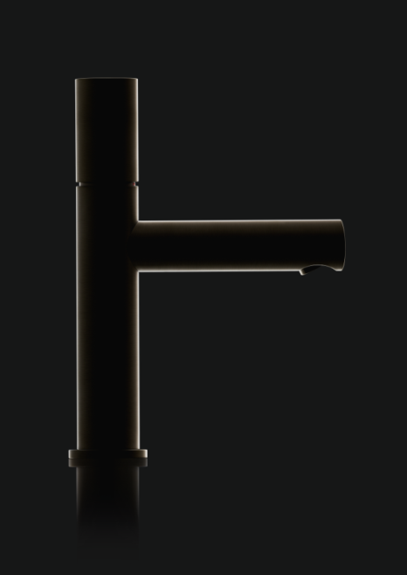 | 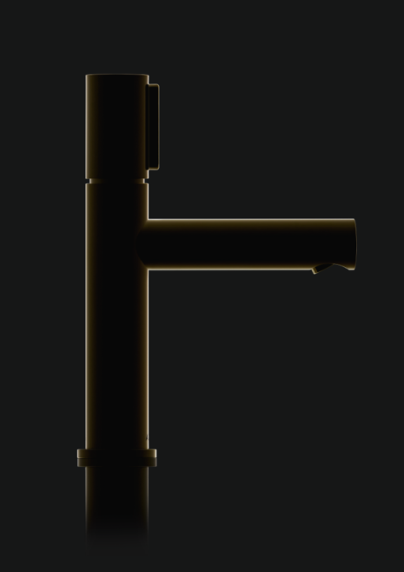 | 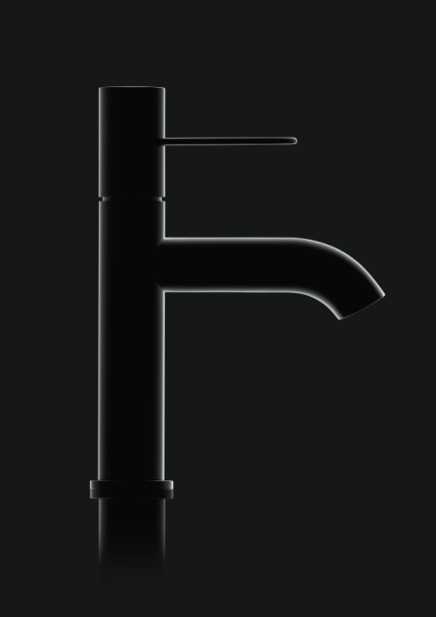
AXOR_Uno_Zero_Black-on-Black Shot | AXOR_Uno_Select_Black-on-Black Shot | AXOR_Uno_Lever Handle_Black-on-Black Shot
AXOR Uno viderefører de første puristers kompromisløse designprincip med en konsekvent konstruktion: To præcise cylindere, der mødes i en ret vinkel. Tudens form og grebsvarianterne findes både stringente og let buede.

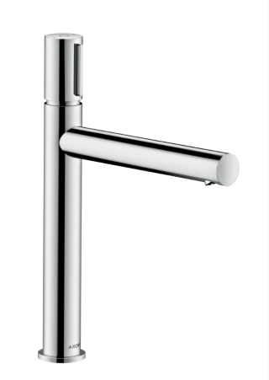 |  | 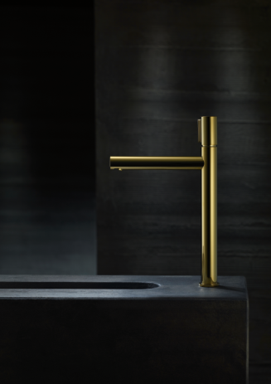 | 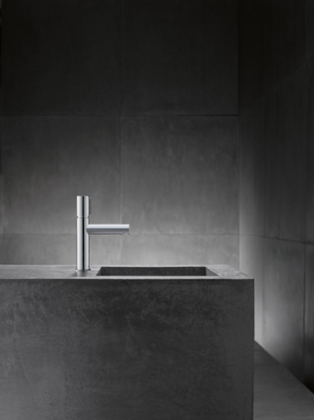
AXOR_Uno_Select_Washbasin Tap_200 |  | AXOR_Uno_Select_Gold_Highriser | AXOR_Uno_Select_Chrome
Stringent eller moderne purisme; begge stilretninger understreger den enkle funktionalitet. Betjeningen af AXOR Uno er reduceret til det væsentlige: Man åbner og lukker f.eks. for vandet med et tryk på Select-knappen.
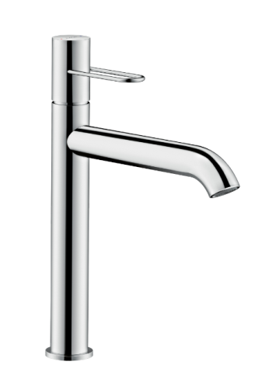 | 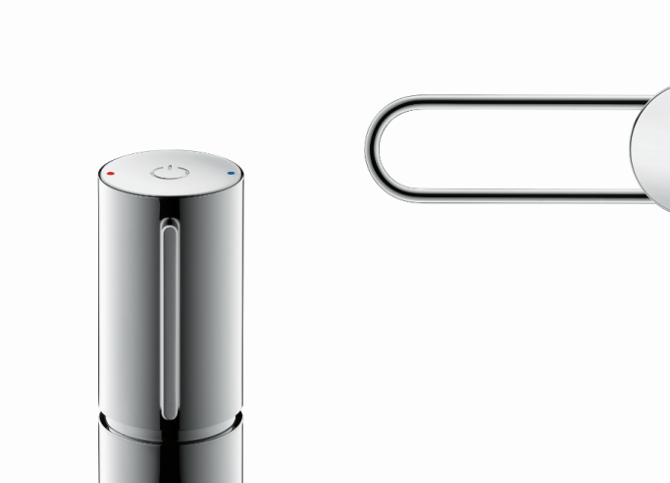 |  |  | 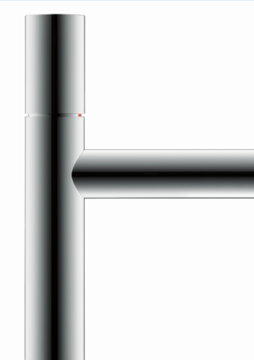
AXOR_Uno_Washbasin Tap_Lever Handle_190 | AXOR_Uno_Select Handle_Lever Handle_Detail |  |  | AXOR_Uno_Detail
Stringent eller moderne purisme; begge stilretninger understreger den enkle funktionalitet. Betjeningen af AXOR Uno armaturerne er reduceret til det væsentlige: Man åbner og lukker for vandet ved at trykke på Select-knappen, ved at dreje det såkaldte zero-greb eller ganske ergonomisk med et slankt bøjlegreb.

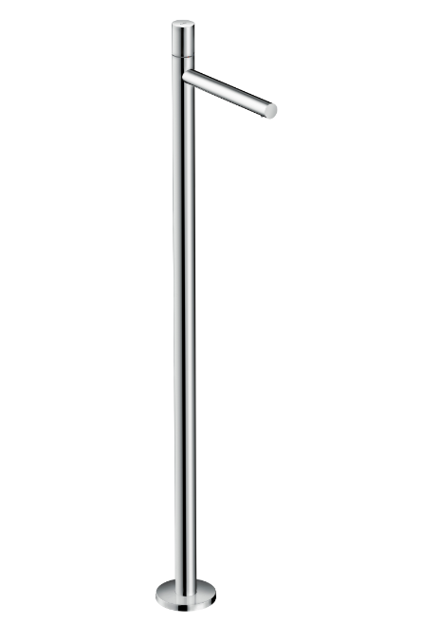 | 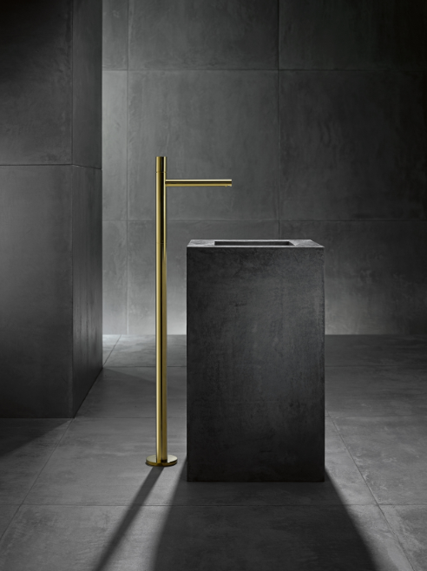
AXOR_Uno_Zero_Floor-standing_Washbasin Tap | AXOR_Uno_Zero Handle_Freestanding_Washbasin Tap_Gold
AXOR Uno viderefører de første puristers kompromisløse designprincip med en konsekvent konstruktion: To præcise cylindere, der mødes i en ret vinkel. Tudens form og grebsvarianterne findes både stringente og let buede. De præcise konturer og de let overdrevne proportioner i det gyldne snit danner armaturernes stil, som giver rummet en særlig stemning. Over 70 produkter i specialoverflader til håndvask, bruser og badekar giver yderligere udstråling og individualitet.

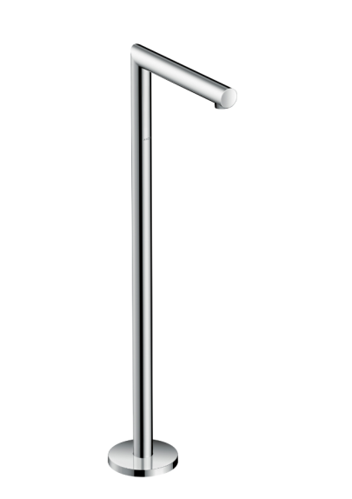 | 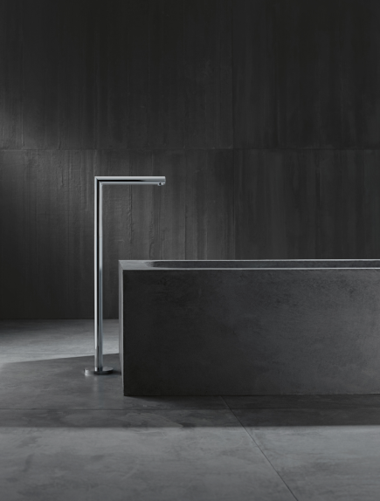 | 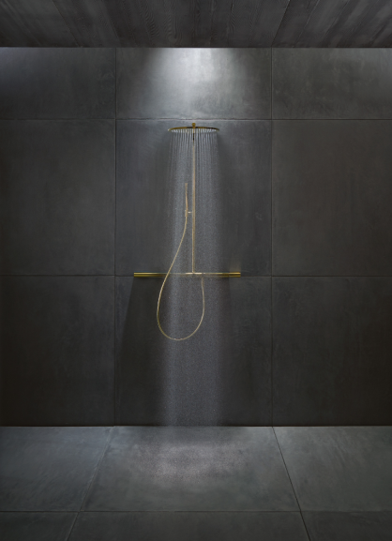
AXOR_Uno_Zero_Floor-standing_Bathtub Tap | AXOR_Uno_Free-standing_Bathtub Tap_Chrome | AXOR_Uno_Showerpipe_Gold
AXOR Uno viderefører de første puristers kompromisløse designprincip med en konsekvent konstruktion: To præcise cylindere, der mødes i en ret vinkel. Tudens form og grebsvarianterne findes både stringente og let buede. De præcise konturer og de let overdrevne proportioner i det gyldne snit danner armaturernes stil, som giver rummet en særlig stemning. Over 70 produkter i specialoverflader til håndvask, bruser og badekar giver yderligere udstråling og individualitet.

Copyright: Vi skal gøre opmærksom på, at vi har begrænset brugsret til disse billeder. Alle yderligere rettigheder tilhører den respektive fotograf. Billeder, som Hansgrohe SE har copyright på, må kun anvendes honorarfrit, hvis de entydigt og udtrykkeligt tjener præsentation eller markedsføring af ydelser, produkter eller projekter tilhørende virksomheden Hansgrohe SE og/eller et af virksomhedens mærker (hansgrohe, AXOR). Alle andre billeder må kun benyttes i direkte sammenhæng med den pressemeddelelse, de hører til. Ønskes billederne brugt i anden sammenhæng, kræves den respektive rettighedsindehavers godkendelse og godtgørelse efter aftale med denne.

